**数字媒体第一次实验报告**

王信超 2201212814

1. **视频数据采集**

使用手机摄像头采集视频数据:视频时长10S,大小约3MB，宽度960px,高度544px,帧频率29帧/秒。

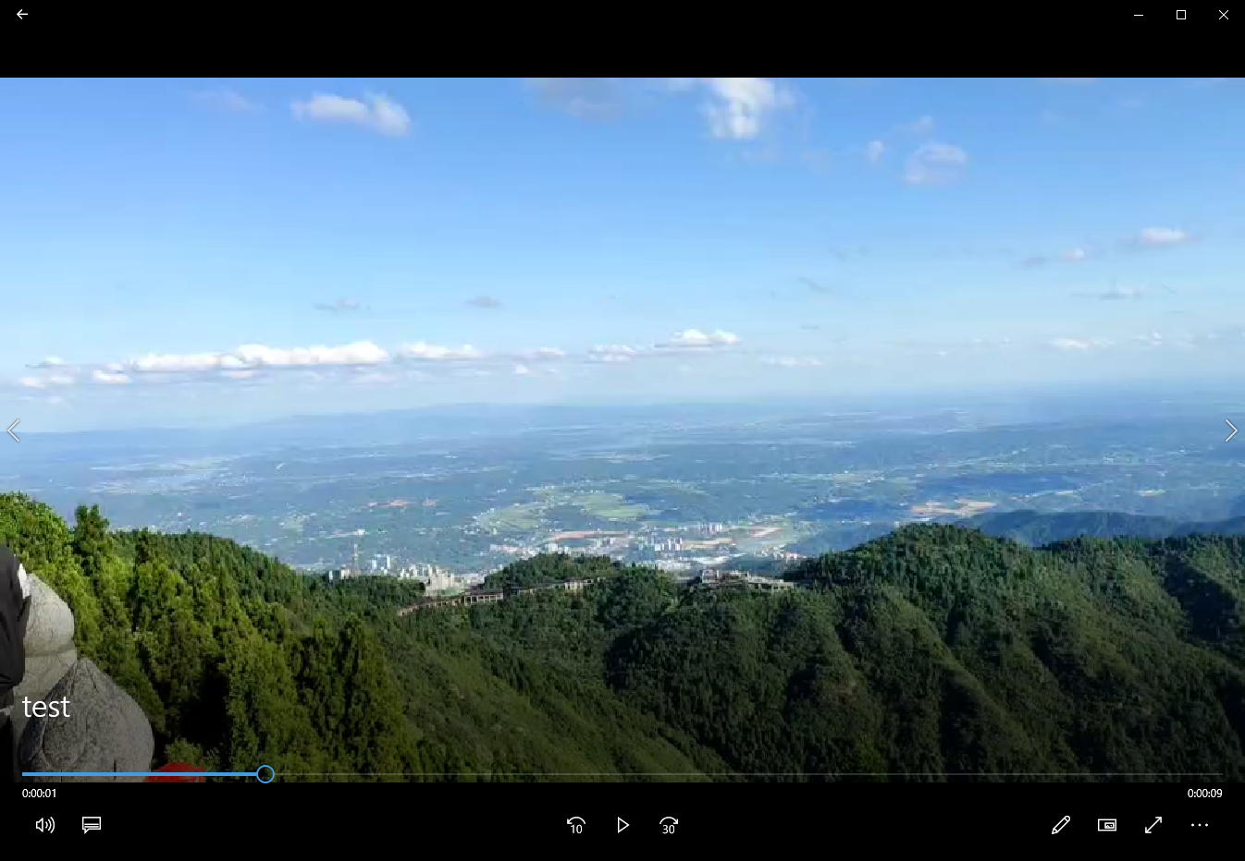

1. **MP4文件转换成为YUV文件**

将MP4视频文件转换成为YUV文件需要使用ffmpeg工具，故需要先下载安装ffmpeg工具，并且使用命令 ***ffmpeg -version*** 进行安装成功与否测试。

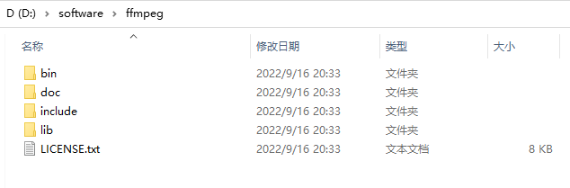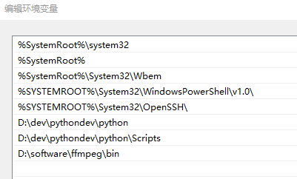

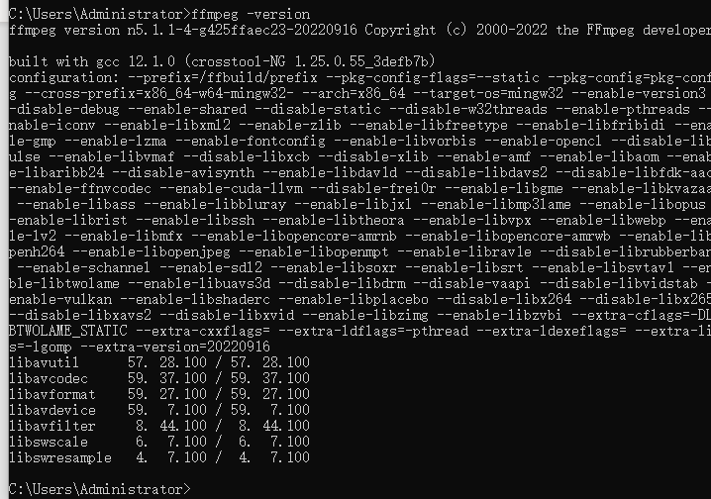

1. **转换成YUV文件**

在ffmpeg安装成功之后，可以使用命令***fmpeg -i test.mp4 -r 15 -s 320x240 -pix_fmt yuv420p test.yuv***将MP4源视频文件转换成为指定格式的YUV文件。(其中***-i***源文件，***-r***视频帧数，***-s*** 视频长宽比，***-pix_fmt***色度格式)。

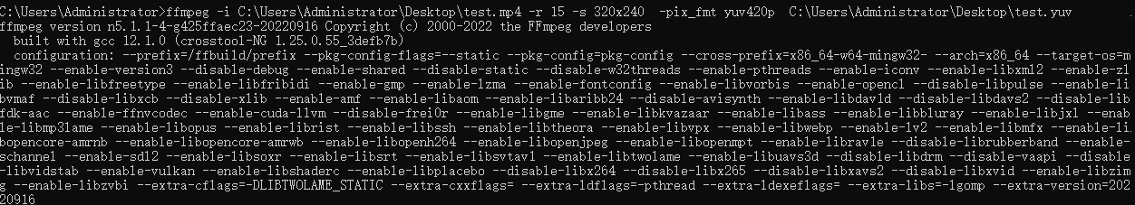

1. **YUV Viewer工具测试**

需要正确设置格式，才能够正确显示。

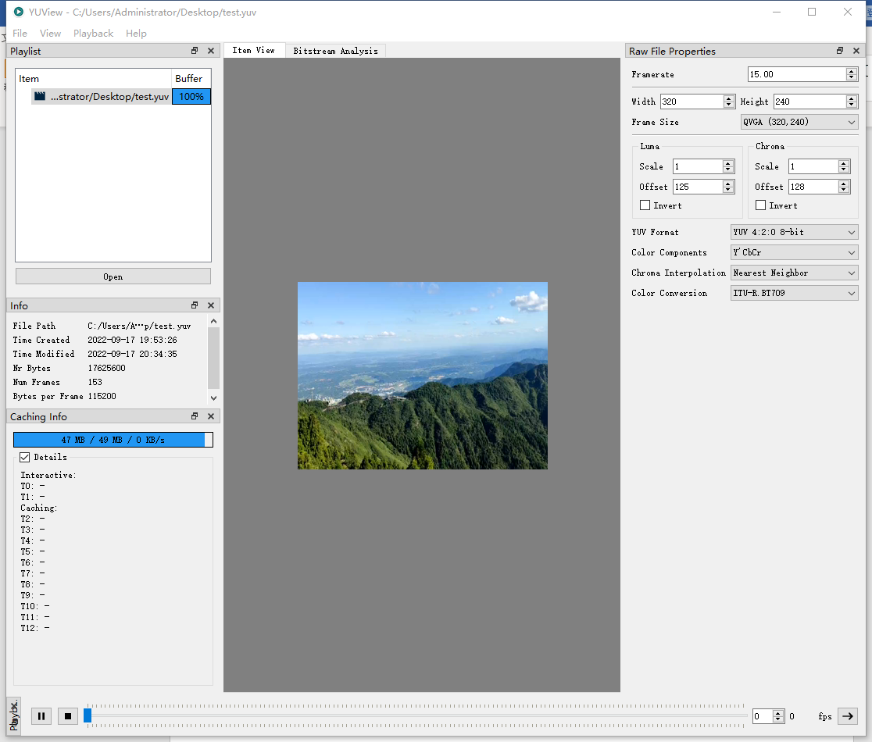

1. **文件保存为yuvplaylist文件**

